Lección: Funciónes potencias

- Unir los gráficos con sus funciones
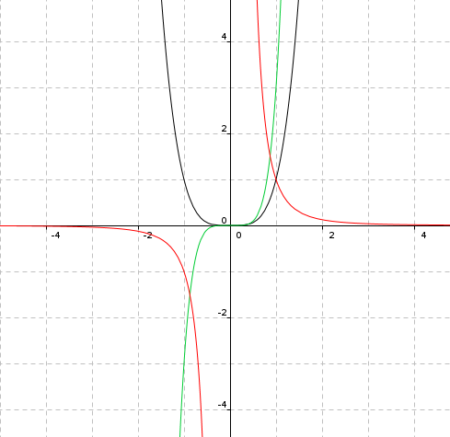

- Calcular los siguentes valores en las funciones

- b.)

- Sustituier y decider, si el punto pertenece al gráfico

- P(-1;3)

- P(0,5;-2)

- Halla la funcion inversa

